Denne opgave tager udgangspunkt i artiklen fra Aktuel Naturvidenskab nr. 1 2018 med titlen: Smart styring af varmeregningen. Opgaven forudsætter, at du har læst artiklen

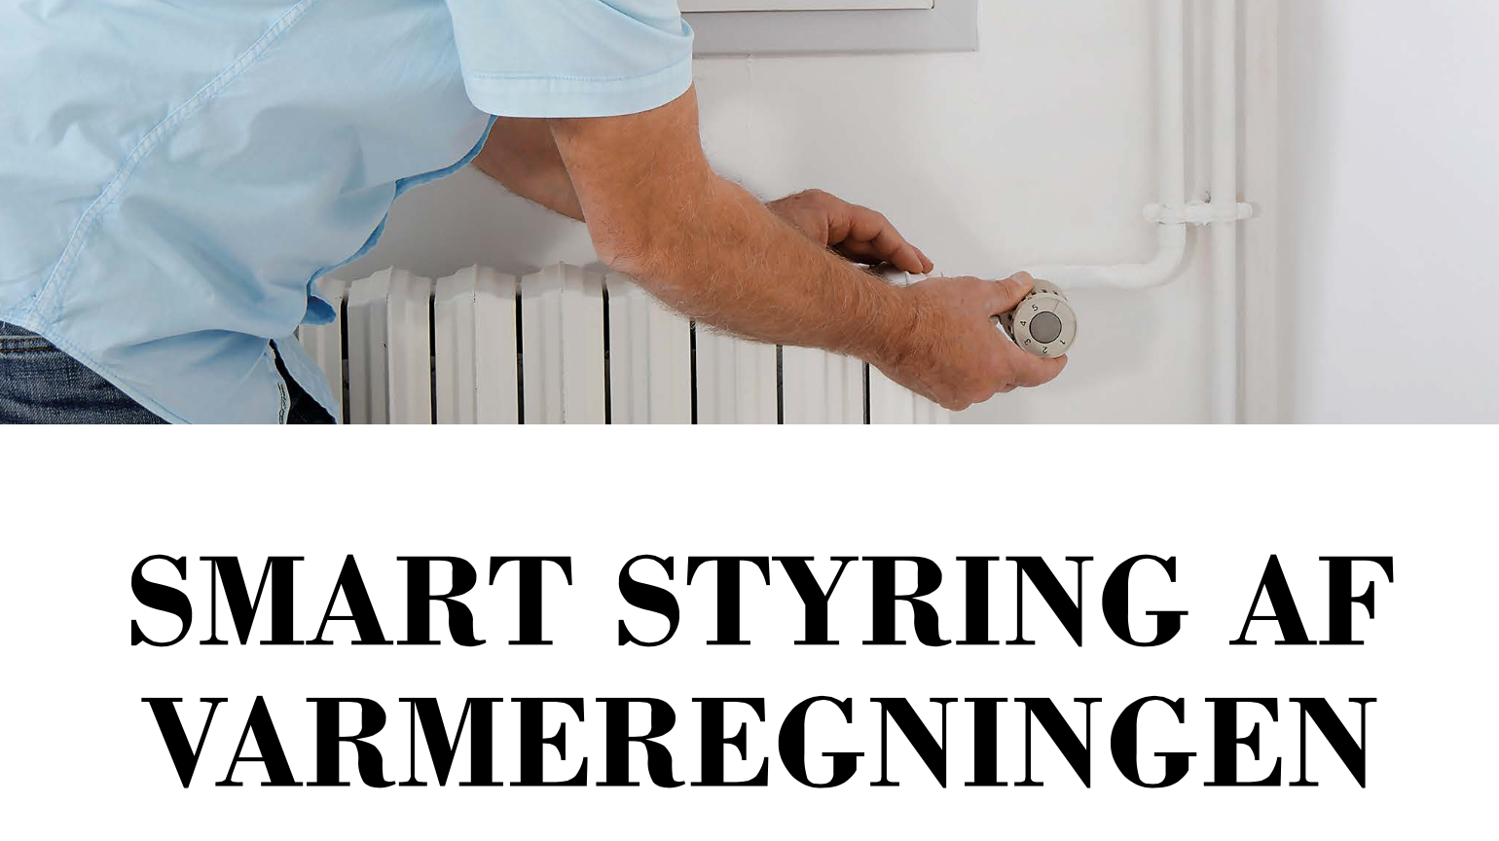

Fra: Aktuel Naturvidenskab nr. 1 2018: Smart styring af varmeregningen

Niveau
Naturvidenskabeligt grundforløb, Fysik C

Forslag til eksperimenter
Afkølingslov (se sidst i dette dokument)

Perspektiver
Varmetransport (ekstramateriale) (Fysik B/A-niveau)

Stikord
Energi, energiomsætning, varmetransport.

- Gør rede for baggrunden for, at det på sigt bliver nødvendigt at styre den energiomsætning, som private forbrugere står for.

- Vis ved udregning, at man med en forsyningssikkerhed på 99,99% i gennemsnit vil opleve strømafbrydelser i ca. 53 minutter om året - sammenlign med tallet fra artiklen.

- Hvor og hvordan produceredes el for 20 år siden, og hvor og hvordan produceres det i dag? Gør rede for de energikæder, der er involveret.

- I artiklen står der: Omsæt mere energi og betal mindre, det lyder for godt til at være sandt. Forklar, hvordan det ifølge artiklen lader sig gøre.

- Artiklen omtaler et såkaldt varmebatteri. Undersøg på hvilke måder et varmt legeme udveksler energi med omgivelserne.

Gør rede for, hvad størrelserne i formlen herunder står for. Gør rede for enhederne for de fysiske størrelser.

$$∆E=m⋅c⋅∆T$$

- Brug ovenstående til at svare på følgende spørgsmål, idet du bruger internettet som databog og selv skal finde passende mål for stue og endevæg.

Hvor meget energi skal der bruges til at varme luften i en stue 2 grader op?
Hvor meget energi skal der bruges til at varme en endevæg af teglsten 2 grader op?

Energitransport gennem materialer
Den effekt, der transporteres gennem en mur med arealet A og dybden L, kan beregnes på følgende måde
$$P=\frac{k∙A}{L}⋅(T_{H}-T_{L})$$
når temperaturen på den en side af muren er $T_{H}$ og temperaturen på den anden side er $T_{L}$ og $k$ er en konstant, som afhænger af materialet. $k$ kaldes den termiske ledningsevne.
- Hvilken enhed har $k$?
Hvordan kan sammenhængen udtrykkes i ord?

- For en bestemt mur er
$$\frac{k∙A}{L}=\frac{0,18⋅\frac{W}{m^{2}⋅K}⋅20⋅m^{2}}{0,20⋅m}$$
Lav en graf med effekten $P$ på andenaksen og temperaturforskellen $\left(T_{H}-T_{L}\right)$på førsteaksen. Brug grafen til at finde effekten, når temperaturforskellen er 15 grader.

Eksperiment: Afkølingslov

Formålet med denne øvelse er at undersøge, hvordan et "varmebatteri" aflades for nu at bruge artiklens ord.

Vi vil lave en model for, hvor hurtigt en varm genstand afkøles.

Vi kan opstille følgende hypotese, som vi så vil efterprøve eksperimentelt.

Jo større forskel, der er på temperaturen af den varme genstand og omgivelsernes temperatur, des mere falder temperaturen af genstanden per tidsenhed, hvor en tidsenhed eksempelvis kan være et minut.

Mere præcist skal vor hypotese være at:

Temperaturtilvæksten per tidsenhed er proportional med forskellen på genstandens temperatur og omgivelsernes temperatur.

Dette kan udtrykkes matematisk. Lader vi $∆T$ være temperaturtilvæksten i tidsrummet $∆t$, og lader vi $T$ være genstandens temperatur og $T_{omg}$ omgivelsernes temperatur har vi:

$$\frac{∆T}{∆t}=-k⋅(T-T_{omg})$$

hvor $k$ er en proportionalitetskonstant, der kaldes materialets ledningsevne.

Overvej, hvorfor der placeret et minus foran den positive konstant $k$
Overvej, hvilken enhed konstanten $k$ har.

Planlæg et forsøg, hvor du ser på, hvor hurtigt vand i et bægerglas afkøles.

Lav et regneark, hvor du bruger ovenstående formel som udgangspunkt for en afkølingsmodel.

